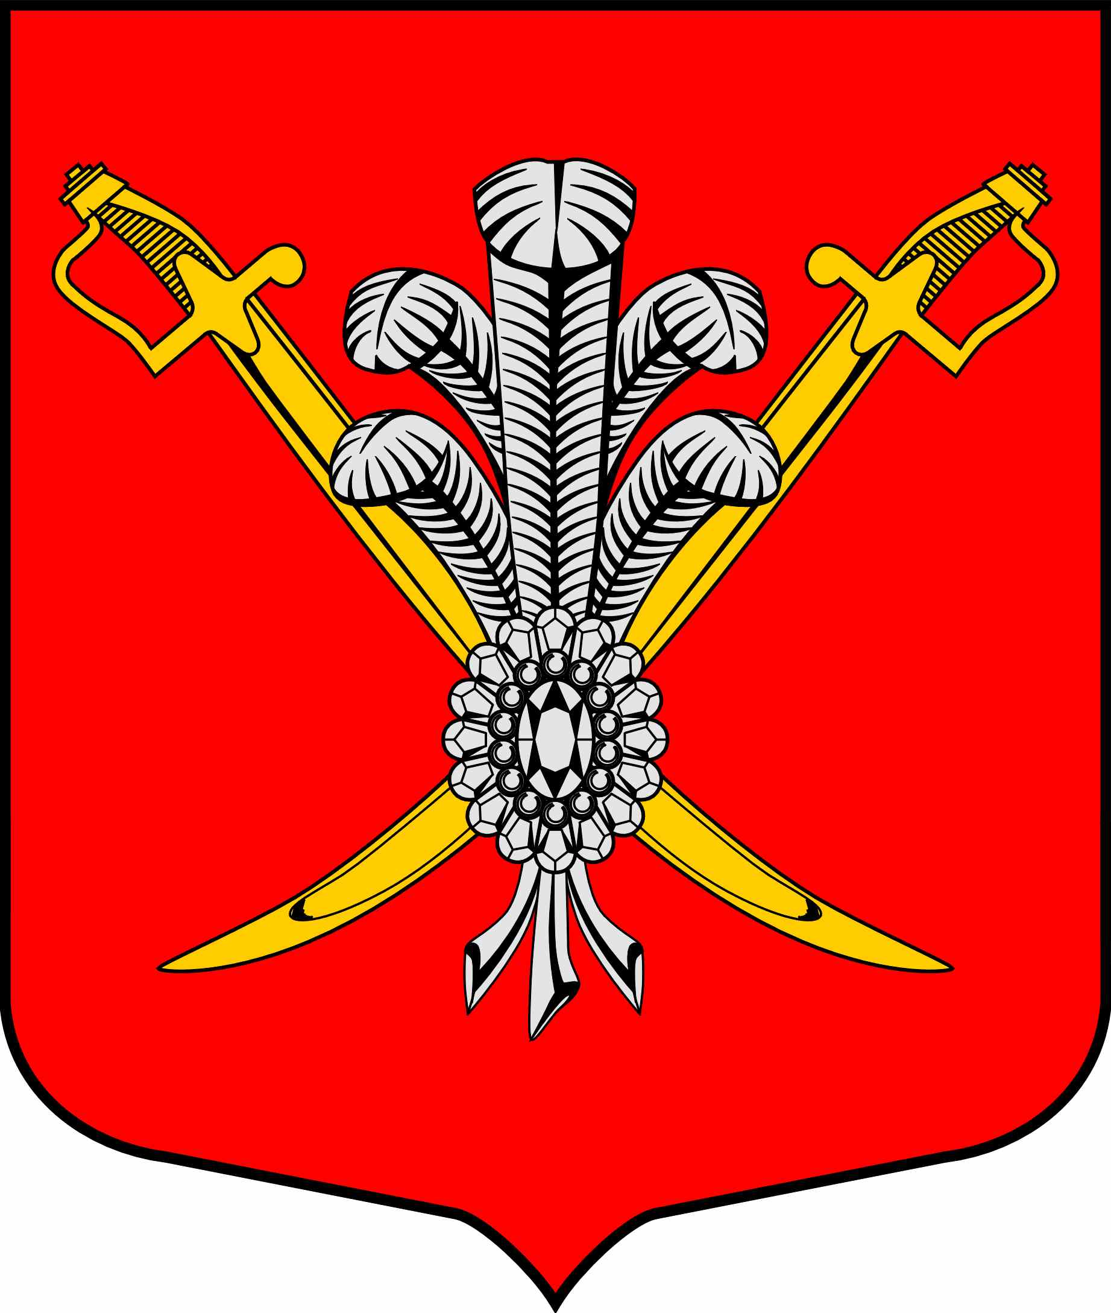

ВНУТРИГОРОДСКОЕ МУНИЦИПАЛЬНОЕ ОБРАЗОВАНИЕ

ГОРОДА ФЕДЕРАЛЬНОГО ЗНАЧЕНИЯ

САНКТ-ПЕТЕРБУРГА МУНИЦИПАЛЬНЫЙ ОКРУГ КОЛОМЯГИ

(МО КОЛОМЯГИ)

МУНИЦИПАЛЬНЫЙ СОВЕТ
(6 созыв)

РЕШЕНИЕ № ____

__.07.2022 протокол заседания № ___
О признании утратившим силу Приложения 2 к Решению
Муниципального Совета МО Коломяги от 05.04.2017 № 66
В соответствии с Федеральным законом от 06.10.2003 № 131-ФЗ «Об общих принципах организации местного самоуправления в Российской Федерации», Законом Санкт-Петербурга от 23.09.2009 № 420-79 «Об организации местного самоуправления в Санкт-Петербурге», Уставом внутригородского муниципального образования города федерального значения Санкт-Петербурга муниципальный округ Коломяги,
в связи с принятием Решения Муниципального Совета МО Коломяги от 29.06.2022 № 153 «Об утверждении Порядка организации и проведения публичных слушаний на территории внутригородского муниципального образования города федерального значения Санкт-Петербурга муниципальный округ Коломяги, Порядка учета предложений и участия граждан в обсуждении проекта устава, проектов решений Муниципального Совета о внесении изменений в устав внутригородского муниципального образования города федерального значения Санкт-Петербурга муниципальный округ Коломяги», Муниципальный Совет
РЕШИЛ:
- Признать утратившим силу Приложение 2 «Порядок учета предложений и участия граждан в обсуждении проекта решения Муниципального Совета «О внесении изменений в Устав внутригородского муниципального образования Санкт-Петербурга муниципальный округ Коломяги» к Решению Муниципального Совета МО Коломяги от 05.04.2017 № 66 «О принятии в первом чтении решения о внесении изменений в Устав внутригородского муниципального образования Санкт-Петербурга муниципальный округ Коломяги и назначении публичных слушаний».
- Опубликовать настоящее решение в газете «Коломяжские вести» и на официальном сайте внутригородского муниципального образования города федерального значения Санкт-Петербурга муниципальный округ Коломяги (www.mokolomyagi.ru).
- Настоящее решение вступает в силу на следующий день после его официального опубликования.
- Контроль за исполнением настоящего решения возложить на Главу муниципального образования.

Глава муниципального образования С.Э. Борисенко

